**PRUEBAS DINÁMICAS**

Analista QA: Eliecer Reyes

|  |  |
| --- | --- |
| **Caso de Prueba** | SAP_054 / Validar que no se permita solicitar pedido sin cantidad de producto correctamente |
| **Aplicación** | Aqua Pronto |
| **Ambiente** | QA |
| **Fecha** | Fecha: 20-11-2024 |
| **Resultado Esperado** | Validar que no se permita solicitar un pedido sin ingresar la cantidad de productos |
| **Resultado Obtenido** | Sistema permite la solicitud del pedido (Failed) |

1. Ingresar a aplicativo Aqua Pronto

**URL:** <https://aquaprontoapp.firebaseapp.com/store>

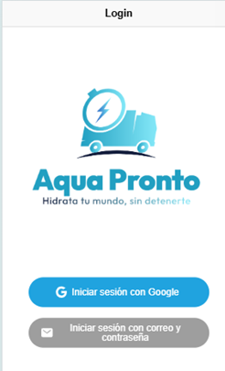

1. Pulsar “Iniciar sesión con correo y contraseña”

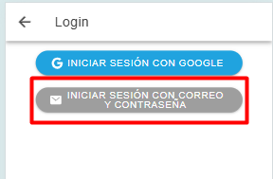

1. Ingresar Credenciales de cliente

User: elie.reyes@duocuc.cl

Pass: 123456@

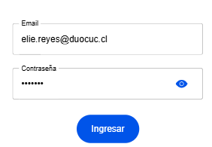

1. Pulsar botón “Ingresar”



1. Ingresar a menú “Tienda”

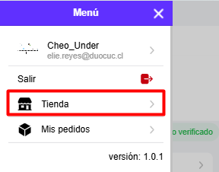

Se selecciona un producto

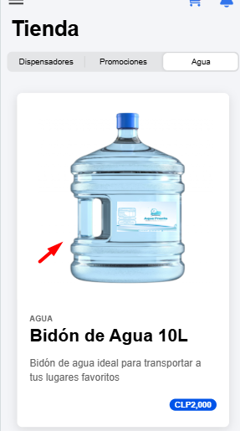

1. No ingresar cantidad del producto y pulsar “Ir al carrito”

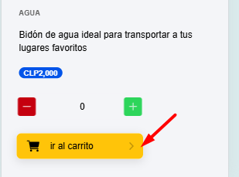

Se visualiza que no se ingresó cantidad de productos

1. Pulsar “Siguiente”

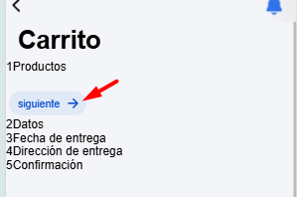

1. Ingresar número de teléfono y pulsar “Siguiente”

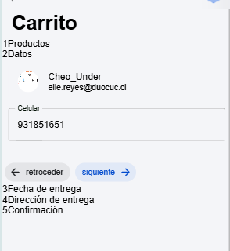

1. Seleccionar fecha de entrega y pulsar botón “Siguiente”

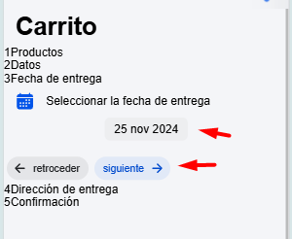

1. Ingresar dirección de entrega y pulsar botón “Siguiente”

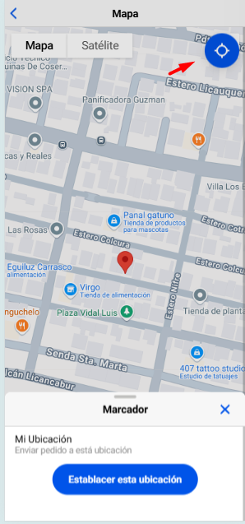

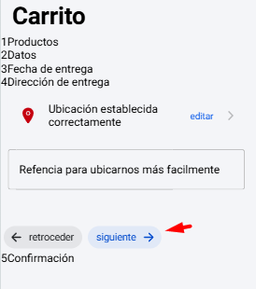

1. Solicitar pedido

Se visualizan los datos del pedido “El cual no refleja cantidad ni monto total”

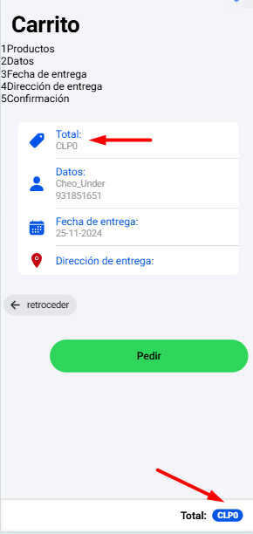

Pulsar botón “Pedir”



Se realiza pedido con cantidad de productos en 0